# UNIVERSIDADE VILA VELHA - ES

**PROGRAMA DE PÓS-GRADUAÇÃO EM ECOLOGIA DE ECOSSISTEMAS**

# ACUMULAR METAIS É UMA ARMADILHA ECOLÓGICA PARA BROMÉLIAS E ANFÍBIOS HABITANTES

**JULIANA ALVES MANHANI**

**VILA VELHA FEVEREIRO/2021**

# UNIVERSIDADE VILA VELHA - ES

**PROGRAMA DE PÓS-GRADUAÇÃO EM ECOLOGIA DE ECOSSISTEMAS**

# ACUMULAR METAIS É UMA ARMADILHA ECOLÓGICA PARA BROMÉLIAS E ANFÍBIOS HABITANTES

Dissertação apresentada à Universidade Vila Velha, como pré-requisito do Programa de Pós-graduação em Ecologia de Ecossistemas, para a obtenção do grau de Mestre em Ecologia de Ecossistemas.

# JULIANA ALVES MANHANI

**VILA VELHA FEVEREIRO/2021**



# JULIANA ALVES MANHANI

**ACUMULAR METAIS É UMA ARMADILHA ECOLÓGICA PARA BROMÉLIAS E ANFÍBIOS HABITANTES**

Dissertação apresentada à Universidade Vila Velha, como pré-requisito do Programa de Pós-graduação em Ecologia de Ecossistemas, para a obtenção do grau de Mestre em Ecologia de Ecossistemas.

Aprovada em 26 de fevereiro de 2021.

Banca Examinadora:

**Dra. Adriana Regina Chippari-Gomes (UVV)**



**Dra. Raquel Fernanda Salla Jacob (UNICAMP)**

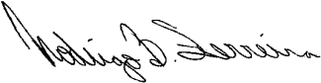

**Dr. Rodrigo Barbosa Ferreira – (IMD - UFES)**

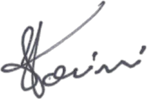

**Dr. João Filipe Riva Tonini – (Harvard University)**



**Dra. Cecília Waichert Monteiro – (UVV) Orientadora**

# Sumário

**RESUMO** 5

ABSTRACT 6

Introdução 7

Materiais e Métodos 9

Área de Estudo 9

Amostragem 10

Procedimento Laboratorial 11

Análise de Dados 12

Resultados 13

Discussão 14

Água acumulada 15

Tecido Animal 16

Tecido Vegetal 17

Detrito 18

Armadilha Ecológica 18

Conclusão 20

Referências 21

Material Complementar 27

Material Suplementar 35

# RESUMO

ALVES, Juliana M.Sc, Universidade Vila Velha – ES, fevereiro de 2021. **Acumular metais é uma armadilha ecológica para bromélias e anfíbios habitantes** Orientadora: Drª. Cecília Waichert Monteiro, Coorientadores: João Felipe Riva Tonini e Rodrigo Barbosa Ferreira.

A emissão de metais na atmosfera, quando excessivas, são capazes de afetar o equilíbrio de ecossistemas e dos organismos neles inseridos, principalmente quando há presença de relações interespecíficas estreitas. A exemplo disso estão as bromélias que acumulam água da chuva entre suas folhas propiciando um microecossistema onde associações com outros organismos, como anfíbios, se tornam possíveis. Ao considerar a especificidade de ambos os grupos, e a interação entre eles, torna-se uma ferramenta em potencial para identificação e quantificação da concentração de metais, aos quais podem ou não estar sendo expostos. Por meio de ICP-MS e ICP-OES, avaliamos a presença e concentração de 12 metais em bromélias através da análise de amostras compostas das folhas a planta, de detrito acumulado, de água acumulada e de anfíbios (*Phyllodytes luteolus*) encontrados nas mesmas. Para isso, amostramos 12 bromélias (i.e., unidades amostrais) ao longo do estado do Espírito Santo e geramos um total de 4 pontos amostrais e 48 amostras. As concentrações de metais na água foram correlacionadas positivamente com as concentrações das demais amostras, indicando que os tecidos vegetal e animal estão acumulando os metais biodisponíveis. Os índices altos do Fator de Bioconcentração realizados para bromélias e anfíbios bromelígenas, associados aos seus efeitos tóxicos, sugerem que a exposição destes grupos em ambientes com emissões de metais torna este microecossistema fitotelmata potencial armadilha ecológica para si e para anfíbios associados.

**Palavras chaves:** Contaminação; Anfíbios bromelígenas; Metais; Bioindicadores de qualidade ambiental; Mata Atlântica.

# ABSTRACT

ALVES, Juliana, M.Sc, University of Vila Velha – ES, February 2021. **Accumulating metals is an ecological trap for bromeliads and amphibians inhabitants** Advisor: Drª. Cecília Waichert, Coadvisors João Felipe Riva Tonini e Rodrigo Barbosa Ferreira.

The emission of metals in the atmosphere, when excessive, is capable of affecting the balance of ecosystems and the organisms inserted in them, especially when there is the presence of close interspecific relationships. An example of this are like bromeliads that accumulate rainwater between their leaves, providing a micro-ecosystem where associations with other organisms, such as amphibians, become possible. When considering a sensitivity to the formation of both groups, an interaction between them becomes a tool for identifying and quantifying the concentration of metals, to which they may or may not be being exposed. Using ICP-MS and ICP-OES, we evaluated the presence and concentration of 12 metals in bromeliads by analyzing leaf compounds, accumulated debris, accumulated water, and in amphibians (*Phyllodytes luteolus*) found in the latter. For this, we sampled 12 bromeliads (sample units) throughout the state of Espírito Santo and generated a total of 4 samples points and 48 samples. The metal specialties in the water have been positively correlated with too many due, indicating that they are accumulating bioavailable metals. The high indexes of the Bioconcentration Factor carried out for bromeliads and bromeliginal amphibians occur that the exposure of these groups in environments with metal gains become this potential phytotelmata micro ecosystem ecological trap for themselves and associated amphibians.

**Key words:** Contamination; Bromeligenic amphibians; Metals; Environmental quality bioindicators; Atlantic forest.

# Introdução

Alterações ambientais ocorrem em taxas cada vez mais rápidas, expondo organismos a condições ambientais extremas (Lamma 2020). Essa rápida modificação das características geográficas e físico- químicas de ambientes primários faz com que organismos tenham que se adaptar a uma taxa similar a das alterações ambientais. Porém, adaptação a novas condições tendem a ocorrer em escala de milhares de anos, com poucos exemplos de espécies apresentando diferenças acumuladas ao longo de poucos anos (Donihue et al. 2020).

Metais ocorrem naturalmente no meio ambiente e sua abundância em escala mundial ocorre da seguinte forma: Al > Fe > Mn > V > Cr > Ni > Zn > Cu > Co > Pb > As > Cd (Silva 1974). Estes metais são encontrados principalmente em forma de óxidos que compõem minerais que formam as rochas. Estas, por sua vez, ao sofrer ações de intemperismo, como chuva e vento, passam pelos processos de perda, transferência e acumulação do material que se distribui nos horizontes dos solos (Pantaleão e Chasin 2014). Os metais tornam-se agentes potencialmente poluidores quando a presença e concentração destes no solo, água e atmosfera atingem limites críticos capazes de afetar a vida em ecossistemas. De fato, a concentração de metais vem aumentando rapidamente devido a atividades antrópicas como a queima de combustíveis fósseis, mineração, fundição, resíduos municipais, fertilizantes, pesticidas, esgoto e o uso de pigmentos e resíduos de baterias (Duarte 2019). Em níveis elevados esses metais podem causar déficit de desenvolvimento e de reprodução, mutações, bioacumulação e morte dos organismos contaminados, afetando consequentemente toda cadeia trófica do ecossistema (Payus et al. 2016; Kenston et al. 2018; Zamani et al. 2020). Diante deste cenário, é possível que habitats sobre o efeito da poluição por metais afetem a aptidão de espécies e se tornam armadilhas ecológicas (Souza et al. 2018).

As armadilhas ecológicas são fenômenos comportamentais ou populacionais ligados à preferência de organismos por habitats que gradativamente (de maneira abrupta ou acumulada lentamente) se tornam não-ótimos devido a mudanças ambientais induzidas por humanos (Hale e Swearer 2016). As armadilhas ecológicas podem ser classificadas em de “igual preferência”, quando organismos possuem habitats ou microhabitat alternativos ao que se tornou uma armadilha ecológica; ou “severas”, quando organismos são adaptados à um habitat ou microhabitat específico, uma vez que possuem mais chances de déficit adaptativo (Hale e Swearer 2016). Hábitats com disponibilidade limitada na paisagem e representado táxon-específicos podem se tornar armadilhas ecológicas severas em potencial, quando alteradas (Hale e Swearer 2016).

As bromélias, por exemplo, destacam-se como um dos principais componentes da flora e da fitofisionomia no Brasil, com 44 gêneros e 1292 espécies catalogadas (Forzza et al. 2013). Só na Mata Atlântica encontram-se aproximadamente 75% de todas as espécies de bromélias do planeta (Martinelli 2000). Algumas representantes, chamadas bromélias-tanque, são caracterizadas por folhas organizadas em roseta que permitem o acúmulo de água da chuva e nutrientes atmosféricos. O biomonitoramento usando bromélias auxilia no mapeamento espacial e temporal da poluição atmosférica e das oscilações naturais ocorridas nos ecossistemas (Moreno e Callisto 2005; Silvestro et al. 2014). Bromélias contribuem para a manutenção da biodiversidade da fauna associada aos seus tanques, incluindo os anfíbios, e até mesmo alterações em menor escala, como os efeitos de barreira e poluição causadas por estradas, podem causar perturbação nessa associação (McCracken e Forstner 2014).

O microecossistema fitotelmata criado nos tanques das bromélias promove a associação com outros organismos (Del-Claro e Torezan-Silingardi 2012). Dentre estes organismos associados a bromélias, os anfíbios anuros bromelígenas são caracterizados por possuírem todo ou parte do ciclo de vida dependente de bromélias (Alves et al. 2008). Os anfíbios também são considerados importantes indicadores de qualidade ambiental devido à sensibilidade às mudanças ambientais, principalmente ao considerar o modo de vida bifásico, ovo anamniota e pele permeável (Zocca et al. 2014). Logo, a sensibilidade de bromélias e anfíbios permitem considerá-los como ferramentas de avaliação de impactos ambientais (Pellegrini et al. 2014). Assim sendo, temos em uma única interação a garantia de preferência de habitat e excelentes bioindicadores da presença, concentração e bioacumulação de poluidores.

Diante do exposto, metais poluentes podem ser bioacumulados no ambiente fitotelmata. Nossa hipótese é que as bromélias podem concentrar concentrações nocivas de metais, e podem se tornar armadilhas ecológicas a si mesmas e aos organismos associados. Nesse cenário, hipotetizamos que metais acumulados sejam transferidos da água presente nos tanques, ou diretamente da atmosfera, para o tecido foliar da própria planta e para os anfíbios associados. Assim, através de investigações *in situ,* quantificamos a presença, a concentração e a bioconcentração de metais em bromélias, água acumulada, detrito acumulado e anfíbios associados. Por meio destas amostras nossas expectativas são de: I) comprovar a presença e o acúmulo de metais na bromélia como um todo; II) observar níveis de bioconcentração por metais nos tecidos vegetal e animal; III) relacionar o nível de concentração dos metais com as fontes potencialmente poluidoras mais próximas e; IV) preencher a lacuna nas pesquisas teóricas sobre armadilhas ecológicas com a construção de um protocolo de amostragem e a seleção de um habitat potencialmente modelo para avaliação de armadilha ecológica.

# Materiais e Métodos

*Área de Estudo*

As amostragens em campo foram conduzidas a partir das 18 horas entre os dias 07 e 10 de novembro de 2019 em quatro pontos: Goiapabaçu, Itaipava, Regência e Vila Velha (Figura 1). A escolha destes pontos de amostragem foi realizada para seguir uma distribuição ao longo da região central e costeira do Espírito Santo, sudeste do Brasil, e contemplam diferentes formações vegetais de fitofisionomias da Mata Atlântica (i.e., restinga, floresta ombrófila densa e mata de tabuleiro), áreas fragmentadas e com influência antrópica direta (Tabela 01).

O Ponto 1, localizado no noroeste do estado (Goiapabaçu; 19° 54' 5.8"S 40° 29' 57.95"O) é zona rural configurada como lugarejo de habitações esparsas (IBGE 2017). Apresenta as unidades amostrais (bromélias) sobre afloramento rochoso cercado por vegetação (Floresta Ombrófila Densa) e distando 3 km da Reserva Biológica Augusto Ruschi, uma das maiores áreas (3.540 hectares) de preservação do Estado do Espírito Santo. As estradas no entorno do Ponto 1 são poucas e não pavimentadas, a habitação humana mais próxima fica a 550 m, enquanto a área urbanizada mais próxima (no município de Fundão) está a 10 km. Indústrias estão ausentes nas proximidades, porém há presença de monocultura (café) a 5 m de distância do ponto.

O Ponto 2, localizado no sul (Itaipava; 20° 55' 44.6"S 40° 8' 19.7"O) é zona suburbana configurada como povoado esparso (IBGE 2017). As unidades amostrais foram dispostas sobre o típico solo arenoso de Restinga. Tem pouca cobertura vegetal por pertencer a formação de “Pós-Praia”, o que diminui a proteção em relação a chuva e ventos, potenciais carreadores de metais (Souza et al. 2018). Este ponto também apresenta considerável proximidade (4 m) com uma das principais rodovias do Estado do Espírito Santo (ES-060) com fluxo veicular elevado, pois interliga a capital Vitória ao litoral sul do Estado. Ausência de indústrias nas proximidades e há presença de habitações humanas a cerca de 2 km.

O Ponto 3, localizado no litoral norte (19° 39' 41.1"S 39° 53' 17.7"O) é zona suburbana configurada como povoado não esparso (IBGE 2017). Também apresenta as unidades amostrais dispostas sobre solo arenoso de Restinga, entretanto, tem maior cobertura vegetal uma vez que pertence a formação de “Clúsia”. A rodovia mais próxima (ES-010) se localiza a 600 m, a rodovia não é pavimentada e com fluxo veicular que tende a ser menor uma vez que não interliga grandes regiões. Ausência de indústrias nas proximidades e há presença de habitações humanas a cerca de 5 km. Ainda, este ponto se localiza a 5,7 km da foz do Rio Doce, atingido em 2012 por um volume de mais de 55

milhões de metros cúbicos de rejeito de minério após o rompimento da Barragem de Fundão, em Minas Gerais (Silva et al. 2015)

O Ponto 4, localizado na área central do estado (20° 19' 25.7"S 40° 16' 22.7"O) é zona urbana configurada como grande conurbação (IBGE 2017). Também apresenta as bromélias dispostas sobre afloramento rochoso, entretanto, apesar de estar localizado em um fragmento florestal (Mata de Tabuleiro) importante da região, este apresenta uma extensão de rocha nua de 50 m até alcançar o início da vegetação, dista 20 m de uma estrada asfaltada que circunda toda a extensão do fragmento e a presença de habitações se inicia à 30 m. No entorno há presença de massivos populacionais, rodovias, deflúvio urbano deficiente e está localizado a 5 km de um parque industrial de uma indústria de mineração.

*Amostragem*

Em cada uma das quatro áreas amostrais, selecionamos três bromélias que estivessem habitadas por adultos de *Phyllodytes luteolus*. Escolhemos o anfíbio anuro *Phyllodytes luteolus* (Wied-Neuwied, 1824) como espécie modelo por causa da sua intrínseca associação com bromélias, alta abundância e ampla distribuição nas planícies arenosas e regiões montanhosas do Brasil. No total amostramos 12 bromélias, sendo três de cada ponto amostral. As espécies de bromélia amostradas foram *Alcantarea extensa*, *Aechmea blanchetiana* e *Neoregelia* sp.

Com intuito de investigar o nível de contaminação e anular efeitos pontuais (por exemplo a coleta de uma amostra fortuitamente contaminada), coletamos a água acumulada, o detrito acumulado e os tecidos vegetal (folha) e animal (anfíbio) de cada bromélia amostrada, formando assim amostras compostas de cada bromélia. Assim, obtivemos um total de 48 amostras. Em cada uma destas amostras investigamos a presença e a concentração de 12 metais (Ferro (Fe), Alumínio (Al), Manganês (Mn), Zinco (Zn), Arsênio (As), Chumbo (Pb), Cádmio (Cd), Cobalto (Co), Cromo (Cr), Cobre (Cu), Níquel (Ni) e Vanádio (V)), chegando ao total de 549 observações (excluindo os dados que não foram detectáveis nas análises em laboratório).

Para amostrar a água da bromélia utilizamos pipetas de Pasteur estéreis. Em seguida armazenamos cada amostra em tubos Falcon 50 mL previamente acidificados com duas gotas de Ácido Nítrico ultrapuro (HNO3). Para coletar o detrito acumulado no fundo das bromélias, utilizamos de espátula de laboratório que foi devidamente esterilizada após cada uso com Hipoclorito de Sódio 10% (NaClO) e Álcool 70%. Para amostrar o tecido foliar coletamos 03 recortes de 03 folhas diferentes de cada bromélia utilizando faca de cerâmica que foi devidamente esterilizada após cada uso com NaClO

e Álcool 70%. Os recortes também foram acondicionados em tubo Falcon 50 mL. Por fim, para coletar o tecido animal, os indivíduos de *P. luteolus* encontrados nas bromélias foram capturados manualmente e acondicionados em tubos Falcon 50 mL com furos na tampa para possibilitar a sobrevivência durante o transporte até o laboratório na Universidade de Vila Velha. Em laboratório, os mesmos foram eutanasiados utilizando Xylocaína 0,5%, devolvidos aos tubos de coleta e armazenados em congelador.

Em campo, utilizamos luvas de látex descartáveis e tubos Falcon estéreis a cada amostragem. As amostras eram acondicionadas em caixa térmica para o transporte até o laboratório onde foram congeladas, com exceção da água acidificada que se manteve apenas em refrigeração. Para a identificação das bromélias amostradas coletamos folhas e, quando presentes, floração, o que possibilitou a produção de exsicatas posteriormente depositadas no Herbário Museu de Biologia Prof. Mello Leitão (MBML) do Instituto Nacional da Mata Atlântica, Santa Teresa, Espírito Santo. Realizamos todas as coletas sob a licença ICMBio 63575.

*Procedimento Laboratorial*

Os tratamentos das amostras do campo ao laboratório assim como os procedimentos de análise foram realizados conforme protocolos estipulados pelo Laboratório de Espectrometria Atômica e Laboratório de Pesquisa e Desenvolvimento de Metodologias para Análise de Petróleos, do Departamento de Química da Universidade Federal do Espírito Santo (UFES).

Para o preparo das amostras utilizamos estufa (Ethik Technology, Brasil) modelo 402-D, balança analítica (Sartorius, Alemanha) modelo ED224S com precisão de ±0,0001g, centrífuga para tubos microprocessada (Quimis, Brasil) modelo Q222TM204. Para a decomposição ácida das amostras utilizamos forno microondas (Anton Paar, Áustria) modelo Multiwave GO.

Para as análises envolvendo a técnica de espectrometria de emissão óptica com plasma indutivamente acoplado (ICP OES) utilizamos espectrômetro (Perkin Elmer, Estados Unidos), modelo Optima 7000DV. Para as análises envolvendo a técnica de espectrometria de massas com plasma indutivamente acoplado (ICP-MS) utilizamos espectrômetro (Perkin Elmer, Estados Unidos), modelo NexION™ 300.

Todos os materiais utilizados neste estudo passaram por um procedimento de descontaminação, lavados com água deionizada tipo 2 (PURELAB Option, DV 35, Elga) e deixados em banho de HNO3 15% v v-1 por no mínimo 24 horas. Após esse período, lavamos os materiais com água ultrapura, tipo

1+ (PURELAB Ultra Mk 2, resistividade 18,2 MΩ cm, Elga, Reino Unido), secos a temperatura ambiente. Avaliamos a contaminação posteriormente pelo controle do branco.

Para preparar as soluções utilizamos água ultrapura tipo 1+, peróxido de hidrogênio (H2O2) 30% v v-1 (Proquimios Comércio e Indústria Ltda, Brasil) e ácido nítrico (HNO3) (Neon Comercial Ltda, Brasil) purificado no destilador de ácido Subboiling Distillacid BSB939 IR (Berghof, Alemanha).

Primeiramente secamos as amostras de tecido foliar e detrito acumulado em estufa a 60ºC por 72 horas e liofilizamos as amostras de tecido animal por 24h. Para o procedimento de decomposição das amostras de tecido foliar (folha), tecido animal (*pool* de cada anfíbio) e detrito acumulado pesamos cerca de 200 mg em peso seco das amostras nos frascos específicos para o uso em forno micro-ondas, onde adicionamos 1 mL de HNO3 concentrado, 1 mL de H2O2 30% v v-1 e 6 mL de água ultrapura tipo 1+. Os frascos permaneceram abertos por 10 minutos para que fosse realizada uma pré-digestão das amostras. Em seguida, fechamos os fracos e a mistura foi submetida à decomposição assistida por radiação micro-ondas. Após a decomposição ácida, transferimos as amostras quantitativamente para tubos de polipropileno e aferimos o volume para 15 mL. Analisamos as amostras de água após a filtragem.

Antes da determinação elementar por ICP OES ICP OES (espectrometria de emissão atômica com plasma acoplado indutivamente) e ICP-MS (espectrometria de massa com plasma acoplado indutivamente), verificamos as características de desempenho das metodologias utilizadas para assegurar a confiabilidade dos resultados. Portanto, realizamos estudos experimentais para verificar linearidade, limite de detecção (LD), limite de quantificação (LQ) e exatidão adequados para as análises. Analisamos as amostras após a verificação de cada técnica. Avaliamos a exatidão do método através da análise do MRC Agro C1003a e de testes de adição e recuperação e os valores encontrados foram concordantes com os valores certificados quando o teste de hipótese estatístico t-Student foi aplicado para um nível de confiança de 95%. Assim, determinamos em todas as amostras os elementos Fe, Al, Mn e Zn por ICP OES e As, Pb, Cd, Co, Cr, Cu, Ni e V por ICP-MS.

*Análise de Dados*

Investigamos através de testes Anova e Kruskal-Wallis (Ribeiro et al. 2016) as variâncias entre as médias. Para verificar as diferenças significativas das concentrações entre cada ponto utilizamos os testes de Tukey e Dunn. Determinamos a existência de correlação entre as concentrações de metais presentes na água e os demais tipos de amostras analisados por meio de testes de Coeficiente de Correlação de Pearson. Para os tecidos animal e vegetalcalculamos o Fator de Bioconcentração (FBC),

que se dá entre a razão da concentração de metais nos organismos (bromélias e anfíbios) pela concentração de metais na água, para determinar o índice de concentração de metais absorvidos, ou seja, bioacumulados por estes organismos a partir da água (Passos et al. 2020).

Fizemos uso de gráficos de caixa (Boxplot) para demonstrar os resultados sobre níveis de contaminação de cada metal por compartimento investigado e, no caso de água, também permitir a comparação com os valores de referência estipulados pelas instituições competentes. Para comparações entre as concentrações encontradas e os valores de referência em água, utilizamos da Resolução Nº 357/2005 do Conselho Nacional do Meio Ambiente (CONAMA), onde selecionamos a “Classe de Água I”, além das normas estipuladas em US Environmental Protection Agency (USEPA) até 2020. Uma vez que não há legislações que ditem os valores de referência em tecido animal (anfíbio), tecido vegetal (folha) e detrito, comparamos os resultados encontrados com a literatura científica disponível.

Reunimos as informações quanto ao número populacional próximo às áreas amostrais e classificações de zoneamento conforme estimativa populacional e determinação do Instituto Brasileiro de Geografia e Estatística (IBGE 2010; IBGE 2017). As distâncias entre os pontos e suas fontes poluidoras potenciais mais próximas foram medidas utilizando a ferramenta “régua” do Google Earth a fim de posteriormente relacionar as mesmas com os metais de maiores concentrações. Todas as análises foram realizadas usando o software estatístico R versão 4.0.3 (R Core Team 2020).

# Resultados

Em relação à concentração de metais na água (Figura 2), constatamos que não há diferenças significativas entre os pontos (p>0,05). Para as concentrações de metais na água, os pontos apresentam a mesma ordem de magnitude: Fe > Al > Mn > Zn > Cu > Cr > V > Ni > Pb > As > Co > Cd.

Ne água encontramos valores acima da referência indicada pela Resolução CONAMA 357/2005 e pela USEPA 2020 (Tabela 03). Na zona rural (Ponto 1) apenas a concentração de um metal (Al: 308 µg/L) excede o proposto pelo CONAMA 357/2005, ainda assim, menor do que as concentrações de todos os outros pontos. A zona suburbana I (Ponto 2) excede as concentrações para Al, Fe, Mn, Cu e Zn, a zona suburbana II (Ponto 3) excede as concentrações para Al, Fe, Mn e Cu e a zona urbana (Ponto 4) excede as concentrações para Al, Fe, Mn, Cu e Pb. Para os valores acima da referência indicada pela USEPA 2020, observamos que a zona rural não excede nenhuma concentração de metais. A zona suburbana I excede as concentrações para Fe, Pb, Zn e Cd, a suburbana II excede as concentrações apenas para Fe, enquanto a zona urbana excede as concentrações para Fe e Pb.

Em relação ao tecido animal (Figura 3), observamos que a zona rural tem as concentrações mais significativas para Zn (p<0,05) e a zona urbana concentrações mais significativas para Pb (p<0,05). A zona suburbana II ainda apresentou diferenças significativas entre a zona urbana para concentrações de Mn (p=0,03) e zona rural para concentrações de Cd (p=0,02). As concentrações dos outros metais não apresentaram diferenças significativas entre os demais pontos. Para as concentrações de metais em tecido animal, os pontos apresentam a mesma ordem de magnitude: Al > Fe > Zn > Cr > Mn > Co

> Cu > Ni > Pb > As > V > Cd.

Em relação ao tecido vegetal (Figura 4), observamos que a zona suburbana II tem as concentrações mais significativas para Pb (p<0,05) e a zona urbana concentrações mais significativas para Fe (p<0,05). Ainda, há diferença significativa apenas entre as concentrações da zona rural e suburbana I para Cd (p=0,03). As concentrações dos outros metais não apresentaram diferenças significativas entre os demais pontos. Para as concentrações de metais em tecido vegetal, os pontos apresentam a mesma ordem de magnitude: Fe > Mn > Al > Zn > Cu > Ni > Cr > V > Pb > As > Co > Cd.

Em relação ao detrito (Figura 5), observamos que a zona suburbana II tem concentrações mais significativas para Mn (p<0,05) e a zona urbana concentrações mais significativas para Fe, As, Pb, Cr e V (p<0,05). Ainda, há diferenças significativas entre as concentrações da zona suburbana I e urbana apenas para Al (p=0,04) e Ni (p=0,04). As concentrações dos demais metais não apresentaram diferenças significativas entre os demais pontos. Para as concentrações de metais no detrito, os pontos apresentam a mesma ordem de magnitude: Fe > Al > Mn > Zn > Cu > V > Cr > Pb > Ni > Co > As > Cd.

O teste de Coeficiente de Correlação de Pearson indicou correlação positiva entre a concentração de metais presente entre água e detrito (r= 0,89; p<0,05), água e tecidos animal (r= 0,63; p<0,05); e água e tecido vegetal (r= 0,86, p<0,05), considerando todos os pontos. O teste de Fator de Bioconcentração indicou que há bioacumulação de metais nos tecidos animal e vegetal em todos os pontos, porém, a maior taxa de bioconcentração se deu para a zona rural (Tabela 4).

# Discussão

As análises de presença e concentração de metais comprovam que há a captação e o acúmulo de metais em todas as amostras que colhemos. Os testes de correlação e os índices de Fator de Bioconcentração (Tabela 04) comprovam que tanto bromélias quanto anfíbios bromelígenas estão absorvendo e bioconcentrando os metais que ficam disponíveis no interior dos fitotelmos. Ainda, em

todos os pontos as amostras de água excederam as concentrações mínimas de metais estipuladas na legislação brasileira (CONAMA 375/2005) e americana (USEPA 2020).

*Água acumulada*

Há uma grande lacuna nas investigações que buscam detectar a contaminação por metais na água acumulada em fitotelmos. Entretanto, encontramos semelhanças entre os tipos de metais que amostramos e os investigados em bromélias no litoral baiano, embora as concentrações dos mesmos variem entre os estudos (Ribeiro et al. 2016). Comparado aos nossos resultados, a água acumulada em bromélias da Bahia teve as concentrações de Fe cerca de 30% maiores (17,75 mg/L), Mn cerca de 80% menores (6,69 mg/L) e Zn também 80% menores (0,56 mg/L) que o relatado aqui. Mesmo que haja diferença entre os resultados, em ambos os estudos as concentrações se apresentaram acima dos valores orientados pela legislação CONAMA 357/2005 para Fe e Zn, e apenas o nosso estudo apresentou valores acima do orientado para Mn. Ao compararmos as áreas de estudo ainda há mais diferenças: enquanto investigamos diferentes níveis de influência antrópica, a área da Bahia foi caracterizada por manter 85% de remanescente de Mata Atlântica, sendo livre de massivos populacionais e demais influências antrópicas agressivas como indústrias e grande fluxo de veículos. Ainda, teve a composição do solo designada como principal fonte de óxidos de ferro, uma vez que era caracterizado como argiloso avermelhado; em nossos pontos amostramos bromélias que estavam dispostas sobre solo arenoso claro e afloramento rochoso.

Mesmo que as investigações da presença e concentração de metais em água acumulada em bromélias sejam escassas, é comum que pesquisas do gênero sejam realizadas em outras fontes hídricas naturais. A exemplo disso, foram constatadas concentrações de Fe, Cd, Ni, Cr, Zn, Cu e Pb para o Lago de Sobradinho, Bahia, onde as causas foram atribuídas ao carreamento de agrotóxicos e fertilizantes (Menezes et al. 2013). No Rio Cassiporé, Amapá, foram constatadas concentrações de Cd, Cr, Cu, Pb e Zn e as causas atribuídas foram o garimpo e outras fontes antrópicas (Lima et al. 2015). Ambos os estudos tiveram resultados de concentrações maiores do que encontramos. Nas águas do Rio Doce, na região de Mariana, Minas Gerais, foram encontradas concentrações de Pb, As, Ni, Cu, Al e Mn após o rompimento da barragem de Fundão (Carvalho et al. 2017). Todos os valores foram maiores do que observamos, com exceção de Mn para um único ponto localizado na zona suburbana II (Ponto 3) próxima à foz do Rio Doce no Espírito Santo.

A região urbana (Ponto 4) apresenta as maiores concentrações de metais acumulados para as amostras de água, tecido animal e tecido vegetal. Resultados esperados porque a qualidade atmosférica

é influenciada por emissões antrópicas como indústrias, deflúvio inadequado e queima de combustíveis fósseis por veículos o que, consequentemente, também influencia a qualidade da água da chuva (Fontenele et al. 2009; Oliveira 2016) posteriormente acumulada entre as folhas das bromélias.

*Tecido Animal*

Nosso estudo é pioneiro no que se refere à contaminação de anfíbios anuros bromelígenas por metais. Os metais que analisamos, no entanto, são importantes contaminantes de anfíbios anuros em outros corpos d’água, como o Rio Doce após o rompimento da Barragem de Mariana em 2015 (Juncá et al. 2017).

A zona suburbana II (Ponto 3), apesar de distante de rodovias pavimentadas, massivos populacionais e industriais, possui proximidade considerável com o Rio Doce (5 km), onde Juncá et al. (2017) e Carvalho et al. (2017) constataram a presença de Fe, Mn, Al, Zn, Cu, Pb, Ni e Cr. Nossos resultados indicam os mesmos metais como os mais elevados nos tecidos de *Phyllodytes luteolus* para este ponto. Ainda, é importante ressaltar que os resultados dos metais acumulados em tecidos de girinos expostos a essas condições foram extremamente maiores do que os que encontramos em bromélias.

Assim como em nosso estudo, anfíbios anuros adultos também apresentaram concentrações de Fe e Mn em seus tecidos, em estudo desenvolvido em corpos d'água na Nigéria (Shaapera et al. 2013). Entretanto, enquanto nós realizamos um *pool* com as amostras de *Phyllodytes luteolus*, o estudo da África ocidental distinguiu tecidos e determinou o fígado, pele e intestino como tecidos que mais acumularam metais. Girinos de *Lithobates catesbeianus* também foram expostos a concentrações de Fe e Mn que provocaram toxicidade e retardamento na metamorfose, em comparação ao nosso estudo as concentrações do experimento foram menores para Fe e maiores para Mn (Veronez et al. 2016). Investigações em tecidos específicos também foram realizados no Sri-Lanka, onde Zn, Cr, Cu, Pb e Cd causaram alto grau de imunotoxicidade nos fígados, rins, pulmões e pele de anfíbios anuros adultos *in situ* e *ex situ* (Jayawardena et al. 2017). É importante destacar que no referido estudo os anfíbios foram expostos a valores inferiores ao que observamos aqui. Ainda, na Malásia, foi possível observar que Cu, apesar de classificado como metal essencial, em grandes concentrações pode se apresentar mais tóxico a girinos do que metais não-essenciais, influenciando negativamente no desenvolvimento da prole (Shuhaimi-Othman et al. 2012). Por fim, o Al apresentou a maior concentração no tecido animal. Foi constatado que Al diluído em água interrompe o desenvolvimento da membrana vitelina (síndrome de ondulação) e interrupção da osmorregulação, gerando desde escoliose até mortalidade

de girinos (Freda 1991). Resultados estes sob concentração de 364 µg/L, enquanto que em nosso estudo encontramos concentrações entre 308 e 5.316 µg/L na água acumulada em bromélias.

*Tecido Vegetal*

Diferente das outras amostras, há diversas pesquisas sobre contaminação por metais em folhas de bromélias uma vez que estas plantas são amplamente utilizadas como bioindicadoras de qualidade ambiental (Dias et al. 2014).

Todos os doze elementos com os quais trabalhamos também foram analisados em bromélias de áreas urbanas e tiveram suas presenças atribuídas ao grau de urbanização e fluxo de veículos Pellegrini et al. (2014). Com exceção de Mn (109.959 – 170.004 µg/kg registrados), todas as outras concentrações discutidas no estudo de foram maiores do que encontramos aqui.

Anomalias quantitativas e morfológicas de células vegetais, como número e formato de estômatos, podem ser atribuídas à presença de poluentes metais. Cardoso-Gustavson et al. (2016) discutiram anomalias no tecido vegetal mais externo das folhas de bromélias expostas a concentrações de Zn, Pb, Ni, Fe, Cu e Cr atribuídas às emissões de veículos e pó dos pneus e freios de rodovias da maior metrópole do Brasil (São Paulo). As concentrações apontadas no estudo foram maiores do que encontramos aqui, fato esperado uma vez que o nosso maior massivo populacional (Ponto 4) é menor do que os explorados por Cardoso-Gustavson et al (2016). Santos et al. (2013) também investigaram bromélias expostas ao tráfego de veículos e as concentrações de Ni, Cu, Pb e Cd encontrados pelos autores são semelhantes com nossos resultados para Ni (x 897 µg/kg), porém tivemos concentrações maiores para Cu (x 1.937 µg/kg) e Cd (x 22 µg/kg) e menores para Pb (x 240 µg/kg).

A zona suburbana I (Ponto 2), a mais próxima de uma rodovia com alto fluxo veicular, apresentou altas concentrações de Fe, Al, Mn, Zn e Cu. Todos estes metais são ligados à queima de combustíveis fósseis, o que corrobora nossos resultados com os de pesquisas que também utilizaram bromélias como bioindicadoras (Santos et al. 2013; Cardoso-Gustavson et al. 2016). Metais provenientes da queima de combustíveis fósseis foram ligados a diminuição das taxas de germinação, crescimento e desenvolvimento de plantas, além de maior recorrência de mutações (micronúcleos) (Rocha-Uriartt et al. 2015; Becker et al. 2017).

*Detrito*

O detrito acumulado em fitotelmatas se dá pela junção do acúmulo de água e detritos orgânicos e inorgânicos. Esse detrito é composto por nutrientes carreados por água da chuva e vento, além de matéria orgânica proveniente de animais e algas que utilizam o fitotelma (Sophia 1999).

Em nosso estudo, se comparadas as concentrações presentes nas demais amostras das bromélias, encontramos níveis elevados de metal nos detritos coletados do interior do fitotelma. Assim sendo, é válido frisar que detritos orgânicos contribuem de modo essencial na adsorção e complexidade de metais, ou seja, há influência direta na disponibilidade dos metais no meio (Costa e Costa 2015). As raízes de bromélias têm como função essencial a sustentação, logo, a captação de água e nutrientes se dá pelo detrito acumulado em folhas e no interior do fitotelmos, e são absorvidos diretamente por estas plantas (Silvestro et al. 2013). Se tratando da investigação de contaminação por metais em detritos acumulados no interior do fitotelma de bromélias, nossa pesquisa também é precursora. Porém, metais são contaminantes comumente investigados em sedimentos de grandes corpos d’água.

Ao longo do Rio Doce, de Minas Gerais ao Espírito Santo, após o rompimento da barragem de Fundão, Juncá et al. (2017) encontraram concentrações de Mn, Zn, Cu, V, Cr, Pb e Ni e os resultados dos metais acumulados no sedimento estiveram semelhantes com os metais acumulados nos detritos aqui analisados quando comparados com as concentrações mínimas relatadas para Rio Doce (0,38 – 7,94 mg/kg, em Juncá et al. 2017). Em corpos d’água da região urbanizada da Índia, Singh et al. (2016) observaram que o acúmulo dos metais Cu e Pb no sedimento era maior que na água, assim como o observado em nosso estudo que também mostra concentrações mais elevadas de Cu e Pb no detrito que na água (Anexo I; Material Suplementar).

A zona rural (Ponto 1) apresenta maior concentração de metais para o detrito acumulado em comparação aos demais pontos e demais tipos de amostras. Estudos apontam Mn, Zn, Cr, Cu, Fe, Ni, Pb e Cd, presentes em fertilizantes amplamente utilizados em lavouras, inclusive de café (Sokoloski 1999; Murtadha e Aswood 2016). É possível que a proximidade com a lavoura de café (5 m) influencie no aporte de matéria orgânica disponível no interior dos fitotelmas, já que nossos resultados apontam concentrações altas de absorção dos mesmos metais ligados por Murtadha e Aswood (2016) à fertilizantes.

*Armadilha Ecológica*

Os principais metais registrados foram Fe, Al, Mn, Zn e Cu, os quais estão ligados à emissões industriais e urbanização (Brait e Antoniosi Filho 2010; Perelman et al. 2010; Azevedo et al. 2019). A

mineração é uma das principais fontes de emissões antrópicas de metais, principalmente quando a extração visa o transporte de vários metais (Souza et al. 2018), como é o que acontece em grande escala no Espírito Santo. De acordo com a Confederação Nacional das Indústrias (CNI), o segundo setor industrial mais significativo para o Estado é a Extração de Minerais Metálicos, além de ser o principal responsável por exportações. De acordo com a Organização Mundial de Saúde (OMS 2016), 98% das zonas urbanas de países subdesenvolvidos não atendem às diretrizes de qualidade do ar estipuladas pelo “Banco de Dados de Poluição Atmosférica Urbana Global”.

A zona urbana (Ponto 4) se destaca pelas maiores concentrações para todos os metais nas amostras de água, tecido animal e tecido vegetal. Essa área concentra as atividades de mineração e de transporte de minério citadas, assim como o maior massivo populacional do nosso estudo (Tabela 01; IBGE 2010). Assim, é possível que essa interferência antrópica esteja influenciando indiretamente as bromélias e seus ambientes fitotelmas da região.

O índice de bioconcentração destaca outro ponto amostral. Quando consideramos os índices de bioconcentração, nossos resultados apontam que os organismos (bromélias e anfíbios) na zona rural (Ponto 1) estão bioconcentrando mais metais nos tecidos do que os de áreas com somas maiores de fontes potencialmente emissoras de metal, embora os anfíbios destas áreas também apresentem taxas de bioconcentração. Tal particularidade abre margem para sugerir que, em nosso estudo, o grau de toxicidade de uma fonte emissora em potencial mais próxima (lavoura de café com agrotóxicos ou fertilizantes) de metais influencia negativamente a qualidade do habitat tanto quanto a soma de várias emissões ao redor.

De modo geral, a bioconcentração de metais não aparenta resultar em redução local de bromélias ou anfíbios em nosso estudo já que vários indivíduos foram observados nos quatro pontos. Contudo, a biocumulação pode afetar de maneira gradativa os organismos, como por exemplo malformações, mutações e déficit de desenvolvimento (Payus et al. 2016; Kenston et al. 2018; Zamani et al. 2020). Ultimamente, a bioacumulação pode levar ao desequilíbrio de toda cadeia trófica a partir do processo de biomagnificação trófica envolvendo possíveis predadores.

Ao considerar os indivíduos que investigamos, temos dois grupos dependentes do fitotelmo: as bromélias o usam como fonte de água e nutrientes, enquanto os anfíbios bromelígenas como total e único habitat durante todo o ciclo de vida. As características adaptativas e escolhas de habitats fitotelmatas por anfíbios estão relacionadas a vantagens de aptidão evolutivas como a sobrevivência, sucesso reprodutivo e competição reduzida, por outro lado as peculiaridades de anfíbios bromelígenas em relação às adaptações fisiológicas, como por exemplo a postura reduzida de ovos, e

comportamentais como a baixa dispersão, os tornam não apenas especializados a este tipo de microambiente, como também restritos (Tonini et al. 2020).

Quando há mudanças rápidas da qualidade do ambiente principalmente de origem antrópica, cenário cujo os grupos de estudo estão expostos, essa associação outrora vantajosa acaba se tornando um prejuízo já que não há habitats que substituam esse nível de especialização em um tempo evolutivo viável considerando que a degradação ambiental ocorre de modo cada vez mais rápido e a é a principal responsável pela extinção de espécies (Pereira Jr e Pereira 2017; Mortier e Bonte 2020). Ou seja, vem à tona a evidência de que pode não haver plasticidade adaptativa o suficiente para que ocorra uma resposta evolutiva no cenário que encontramos aqui. Ainda que houvesse plasticidade adaptativa, um outro desafio a ser enfrentado por bromélias e anfíbios bromelígenas seria o tempo necessário para alcançar essa mudança já que a maior parte das mudanças adaptativas ocorrem mais devagar do que as mudanças ambientais (Donihue et al. 2020). Por fim, as condições aqui expostas são capazes de afetar o fitness evolutivo por alterações fisiológicas e morfológicas (Veronez et al. 2016; Aguillón- Gutiérrez e Ramírez-Bautista 2020) e assim moldam não só como uma armadilha ecológica em potencial mas também do tipo “severa” já que não há chances de um substituto razoável para os táxons estudados devido à associação exclusiva e baixa capacidade de dispersão ficando assim submetidos a efeitos deletérios que prejudicam a manutenção da biodiversidade (Schlaepfer et al. 2002; Hale e Swearer 2016; Jayamuralli et al. 2021).

# Conclusão

Com os resultados obtidos aqui, iniciamos o preenchimento das lacunas de conhecimento acerca do cenário para bromélias e anfíbios expostos a emissões de metais *in situ*, principalmente provocado por mudanças rápidas de origem antropogênica, que até então eram inexploradas.

Ainda, contribuímos para as investigações que visam reunir dados acerca de como Armadilhas Ecológicas podem ocorrer e disponibilizamos a aplicação de métodos que podem nortear uma análise mais detalhada dos efeitos em laboratório com condições e exposições mais próximas do encontrado na realidade e com um protocolo adequado para a amostragem em fitotelmos. Ou seja, estudos como este podem contribuir não só para o conhecimento científico e para execuções mais eficazes de testes acerca de respostas ecológicas diante das adversidades do ambiente, como também contribui para com as políticas públicas ao tornar possíveis medidas de mitigação, monitoramento, manejo e conservação mais eficazes diante dos impactos da degradação ambiental sobre diversos seres vivos.

**Agradecimentos** Agradeço ao Projeto Bromeligenous, Rufford Foundation e ao David Rockefeller Center for Latin American Studies pelos suportes financeiros. Ao Laboratório de Pesquisa e Desenvolvimento de Metodologias para Análise de Petróleos (LabPetro) da Universidade Federal do Espírito Santo (UFES) pelas análises das amostras coletadas. A Coordenação de Aperfeiçoamento de Pessoal de Nível Superior - Brasil (CAPES; Código Financiamento: 001) pela bolsa de estudo.

# Referências

Aguíllon-Gutiérrez DR, Ramírez-Bautista A (2020) Heavy metals in water, sediment and tissues of

*Dryophytes plicatus* (Anura: Hylidae). Sylwan 164:1–11.

Alves ES, Moura BB, Domingos M (2008) Structural analysis of *Tillandsia usneoides* L. exposed to air pollutants in São Paulo City - Brazil. Water Air Soil Pollut 189:61–68.

Azevedo JAM, Barros AB, Miranda PRB, Costa JG, Nascimento VX (2019) Biomonitoring of heavy metals (Fe, Zn, Cu, Mn, Cd and Cr) in oysters: *Crassostea rhizophorae* of mangrove areas of Alagoas (Brasil). Braz Arch Bio and Tech 62:e19180211.

Becker DFP, Linden R, Schmitt JL (2017) Richness, coverage and concentration of heavy metals in vascular epiphytes along an urbanization gradient. Sci Total Environ 585:48–54.

Brait CHH, Antoniosi Filho NR (2010) Desenvolvimento e aplicação de sistema passivo de coleta de poluentes atmosféricos para monitoramento de Cd, Cr, Pb, Cu, Fe, Mn e Zn e particulados totais. Quím Nova 33:7–13.

Cardoso-Gustavson P, Fernandes FF, Alves ES (2016) *Tillandsia usneoides*: a successful alternative for biomonitoring changes in air quality due to a new highway in São Paulo, Brazil. Environ Sci Pollut Res 23:1779–1788.

Carvalho MS de, Moreira RM, Ribeiro KD, Almeida AM (2017) Concentration of metals in the Doce river in Mariana, Minas Gerais, Brazil. Acta Bras 1:37–41.

CONAMA Conselho Nacional do Meio Ambiente (2005). Resolução nº 357, 15 de junho de 2005.

Ministério do Meio Ambiente 27 p.

Costa AFS, Costa AN (2015) Valores orientadores de qualidade de solos no Espírito Santo. Instituto Capixaba de Pesquisa, Assistência Técnica e Extensão Rural 154 p.

Del-Claro K, Torezan-silingardi HM (2012) Ecologia das interações plantas-animais, uma abordagem ecológico-evolutiva. Technical Books 336 p.

Dias ML, Prezoto F, Abreu PF (2014) Bromélias e suas principais interações com a fauna. CES Rev 28:3– 16.

CNI Confederação Nacional das Indústrias (2020) Portal da Indústria. Disponível em:

<https://perfildaindustria.portaldaindustria.com.br/estado/es>. Acesso em: outubro 2020.

Donihue CM, Kowaleski AM, Losos JB, Algar AC, Baeckens S, Buchkowski RW, Fabre AC, Frank HK, Geneva AJ, Reynolds RG, Stroud JT, Velasco JA, Kolbe JJ, Mahker DL, Herrel A (2020) Hurricane effects on Neotropical lizards span geographic and phylogenetic scales. PNAS 117:10429–10434.

Duarte H (2019) Ferro – Um elemento químico estratégico que permeia história, economia e sociedade.

Quim Nova 42:1146–1153.

Fontenele APG, Pedrotti JJ, Fornaro A (2009) Evaluation of trace metals and major ions concentrations in rainwater in downtown São paulo city. Quim Nova 32:839–844.

Forzza RC, Costa A, Siqueira Filho JA, Martinelli G, Monteiro RF, Santos-Silva F, Saraiva DP, Paixão- Souza B (2013) Bromeliaceae. In: Lista de espécies da flora do Brasil. Jardim Botânico do Rio de Janeiro. Disponível em: <<http://floradobrasil.jbrj.gov.br/jabot/floradobrasil/FB66>>. Acesso em: dezembro de 2020.

Freda J (1991) The effects of aluminum and other metals on amphibians. Environ Pollut 71:305–328.

Hale R, Swearer SE (2016) Ecological traps: Current evidence and future directions. Proc R Soc B Biol Sci 283:1–8.

IBGE Instituto Brasileiro de Geografia e Estatística (2010) Censo demográfico. Disponível em:

<[www.ibge.gov.br](http://www.ibge.gov.br/)>. Acesso em: novembro de 2020.

IBGE Instituto Brasileiro de Geografia e Estatística (2017) Classificação e caracterização dos espaços rurais e urbanos do Brasil: Uma primeira aproximação. Estudos e Pesquisas, Info Geográficas 83 p.

Jayamurali D, Varier KM, Liu W, Jegadeesh W, Been David Y, Shen X, Garjedran B. (2021) An overview of heavy metal toxicity in Metal, metal oxides and metal sulphides for biomedical applications. Springer 348 p.

Juncá FA, Pavan D, Jesus TB, Eterovick P (2017) Girinos como bioindicadores da qualidade da água do Rio Doce. Greenpeace 33 p.

Kenston SSF, Su H, Li Z, Kong L, Wang Y, Song X, Gu Y, Barber T, Aldinger J, Hua Q, Li Z, Ding M, Zhao J, Lin X (2018) The systemic toxicity of heavy metal mixtures in rats. Res. Roxicol 7:396–407.

Lamma SA (2020) Effects of environmental change on wildlife health. IJRASB 7:505–55.

Silva D, Ferreira C, Scotti MR (2015) The biggest Brazilian environmental disaster: from Mariana (MG) Regency (ES). Arq do Mus História Nat e Jard Bot 24:136–158.

Martinelli G (2000) The bromeliads of the Atlantic Forest. Sci Americ 282:86–93.

Martins JPR, Martins AD, Pires MF, Braga Junior RA, Reis RO, Dias GMG, Pasqual M (2016) Anatomical and physiological responses of *Billbergia zebrina* (Bromeliaceae) to copper excess in a controlled microenvironment. Plant Cell Tissue Organ Cult 126:43–57.

McCracken SF, Forstner MRJ (2014) Oil road effects on the anuran community of a high canopy tank bromeliad (*Aechmea zebrina*) in the upper amazon basin, Ecuador. Plos One 9:e85470.

Menezes FJS, Silva Neta CRS, Silva CR, Silva PTS, Mendes AMS (2013) Iv-240 - Avaliação da concentração dos metais pesados na água do lago de Sobradinho - BA. Ass Bras de Eng Sanit e Amb 240:1–8.

Moreno P, Callisto M (2005) Bioindicadores de qualidade de água ao longo da bacia do Rio das Velhas (MG). In Ferracini VL, Queiroz SCN, Silveira MP (Eds.) Bioindicadores de qualidade de água. Jaguariúna: Embrapa 5:95–116.

Mortier F, Bonte D (2020) Trapped by habitat choice: Ecological trap emerging from adaptation in an evolutionary experiment. Evol Appl 13:1877–1887.

Murtadha S, Aswood M (2016) Determination of Heavy Metals in Fertilizer Samples by X-ray Fluoresc Tech 25:1778–1785.

Oliveira JCAL (2016) Análise qualitativa de poluentes na água de chuva em diferentes cenários no semiárido pernambucano: Zona urbana, zona rural e área industrial. Dissertação (Mestrado em Engenharia Civil e Ambiental), Univ Fed de Pernambuco, Pernambuco 121 p.

OMS Organização Mundial da Saúde (2016) Ambient air pollution: A global assessment of exposure and burden of disease. World Health Organ 221 p.

Pantaleão SQ, Chasin AAM (2014) O chumbo como agente contaminante do meio ambiente. Rev Acad Oswaldo Cruz 1:1–12.

Payus C, Ying ST, Wong KN (2016) Effect of heavy metal contamination on the DNA mutation on nepenthes plants from abandoned mine. Journal of Environ Toxic 10:193–204.

Pellegrini E, Lorenzini G, Loppi S, Nali C (2014) Evaluation of the suitability of *Tillandsia usneoides* (L.)

L. As biomonitor of airborne elements in an urban area of Italy, Mediterranean basin. Atmos Pollut Res 5:226–235.

Pereira Jr A, Pereira ER (2017) Degradação ambiental e a diversidade biológica/biodiversidade: Uma revisão integrativa. Enciclop Biosfera 14:922–937.

Perelman P, Faggi A, Castro M, Carretero EM (2010) Pollution trends using bark of morus in the cities of Buenos Aires and Mendonza (Argentina). Rev Árvore 34:505–511.

RStudio Team (2020). RStudio: Integrated development for R. RStudio, PBC, Boston, MA

< <http://www.rstudio.com/>>.

Ribeiro JR, Siqueira S, Novaes CG, Neto JHS (2016) Determinação de metais em água e folha de Aechmea blanchetiana (baker) L.B. Quim Nova 39:442–449.

Rocha-Uriartt L, Cassanego MBB, Becker DFP, Droste AS (2015) Riparian forest environmental diagnosis: an integrated analysis of botanical and meteorological parameters and of atmospheric air genotoxicity. Rev Bras de Ciências Amb 35:102–115.

Santos TO, Vieira R, Santos Filho CA, Hazin A, Valentim E (2013) Quantificação de elementos químicos associados ao tráfego de veículos em bromélias atmosféricas transplantadas na Região Metropolitana do Recife. Sci Plena 9:1–8

Schineider JAP, Teixeira RL (2001) Relacionamento entre anfíbios anuros e bromélias da restinga de Regência, Linhares, Espírito Santo, Brasil. Iheringia Série Zool 41–48.

Schlaepfer MA, Runge MC, Sherman PW (2002) Ecological and evolutionary traps. Trends Ecol Evol 17:474–480.

Shaapera U, Nnamonu LA, Eneji IS (2013) Assessment of heavy metals in *Rana esculenta* organs from river Guma, Benue state Nigeria. Am J Analyt Chem 04:496–500.

Shuhaimi-Othman M, Nadzifah Y, Umirah NS, Ahmad AK (2012) Toxicity of metals to tadpoles of the common Sunda toad, *Duttaphrynus melanostictus*. Toxicol Environ Chem 94:364–376.

Silva A (1974) Distribuição e comportamento do arsênio em ambientes naturais. Nuovo Cim A 24:369– 390.

Silvestro D, Zizka G, Schulte K (2014) Disentangling the effects of key innovations on the diversification of bromelioideae (Bromeliaceae). Evolution 68:163–175.

Singh P, Dey M, Ramanujam SN (2016) Bioaccumulation of heavy metals in anuran tadpoles: A study in Barak Valley, Assam. Int J Aquat Biol 4:171–178.

Sokoloski AR (1999) Análises de micronutrientes-metais em fertilizantes agrícolas. Dissertação (Mestrado em Química) Univ Fed de Santa Catarina e Univ Fed de Ponta Grossa, Santa Catarina e Paraná 92 p.

Sophia MG (1999) Desmídias de ambientes fitotélmicos bromelícolas. Rev Bras Biol 59:141–150.

Souza AKR, Morassuti CY, Deus WB (2018) Poluição do ambiente por metais pesados e utilização de vegetais como bioindicadores. Acta Biomed Bras 9:95–107.

Tonini JFR, Ferreira RB, Pyron RA (2020) Specialized breeding in plants affects diversification trajectories in neotropical frogs. Evolution 74:1815–1825.

USEPA United States Environmental Protection Agency (2020). National Recommended Water Quality Criteria. United States government. Disponível em: <https:/[/www.epa.gov/wqc/>.](http://www.epa.gov/wqc/) Acesso em: outubro de 2020.

Zamani M, Batyari T, Abdolrahmani F, Rashidi M (2020) Monitoring of heavy metal impacts by small mammals. World Journal of AIDS 4:47–53.

Zocca C, Tonini JFR, Ferreira RB (2014) Uso do espaço por anuros em ambiente urbano de Santa Teresa, Espírito Santo. Bol Mus Biol Mello Leitão 35:105–117.

# Material Complementar

Tabela 1: Caracterização dos pontos amostrais com zoneamento, localidade, formação vegetal e substratos onde as bromélias amostradas estavam dispostas. Distâncias das bromélias para vegetação, estradas, habitações, agricultura e indústrias mais próximas. Número de habitantes de cada região e coordenadas.

|  |  |  |  |  |  |  |  |  |  |  |  |
| --- | --- | --- | --- | --- | --- | --- | --- | --- | --- | --- | --- |
| **Ponto** | **Zona** | **Localidade** | **Formação** | **Substrato** | **Vegetação** | **Estradas** | **Habitações** | **Agricultura** | **Indústrias** | **Nº hab.** | **Coordenadas** |
| 01 | Rural | Goiapabaçu | floresta ombrófila densa | rochoso | 1 m | 500 m | 550 m | 5 m | - | 532 | 19°54'5.8"S  40°29'57.95"O |
| 02 | Suburbana | Itaipava | pós-praia | arenoso | 0 m | 4 m | 2 km | - | - | 20.119 | 20°55'44.6"S  40°8'19.7"O |
| 03 | Suburbana | Regência | Clúsia | arenoso | 2 m | 600 m | 5 km | - | - | 6.300 | 19°39'41.1"S  39°53'17.7"O |
| 04 | Urbana | Vila Velha | mata de tabuleiro | rochoso | 50 m | 20 m | 30 m | - | 5 km | 501.325 | 20°19'25.7"S  40°16'22.7"O |

Tabela 2: Valores de referência para concentração de metais em água “Classe I” da Resolução 375/2005 do Conselho Nacional de Meio Ambiente (CONAMA) e US Environmental Protection Agency (USEPA 2020). Originalmente são determinados em mg/L, abaixo constam valores convertidos para µg/L.

|  |  |  |  |  |  |  |  |  |  |  |  |  |
| --- | --- | --- | --- | --- | --- | --- | --- | --- | --- | --- | --- | --- |
| **Legislação** | **Fe** | **Al** | **Mn** | **Zn** | **As** | **Pb** | **Cd** | **Co** | **Cr** | **Cu** | **Ni** | **V** |
| **CONAMA 357/2005** | 300 | 100 | 100 | 180 | 10 | 10 | 1 | 50 | 50 | 9 | 25 | **100** |
| **USEPA 2020** | 1.000 | - | - | 120 | 150 | 2,50 | 0,72 | - | 74 | - | 52 | **-** |

Tabela 3: Resultados da razão de concentração de metais nos organismos (bromélias e anfíbios) pela concentração de metais na água (Fator de Bioacumulação – FBC) por ponto amostral.

|  |  |  |  |  |  |  |  |  |  |  |  |  |  |  |
| --- | --- | --- | --- | --- | --- | --- | --- | --- | --- | --- | --- | --- | --- | --- |
| **Área** | **Amostra** | **Fe** | **Al** | **Mn** | **Zn** | **As** | **Pb** | **Cd** | **Co** | **Cr** | **Cu** | **Ni** | **V** | **Total** |
|  | Tecido animal | 618,93 | 578,32 | 6.369,60 | 3.977,69 | 2.345,58 | 903,24 | 12.917,00 | 1.461,60 | 87.718,72 | 3.385,08 | 2.777,87 | 330,07 | **1204,58** |
| **Ponto 1** | Tecido vegetal | 454,64 | 416,61 | 12.712,02 | 1.381,63 | 402,89 | 195,98 | 4.070,00 | 473,20 | 265,67 | 830,14 | 368,40 | 275,09 | **632,62** |
|  | Tecido animal | 77,69 | 75,15 | 45,29 | 339,34 | 337,19 | 86,79 | 74,89 | 60.031,26 | 111,85 | 28,46 | 674,23 | 11,31 | **92,46** |
| **Ponto 2** | Tecido vegetal | 63,70 | 37,80 | 247,47 | 38,75 | 60,22 | 16,57 | 4,84 | 23,59 | 81,38 | 6,87 | 57,61 | 32,89 | **66,97** |
|  | Tecido animal | 112,67 | 342,03 | 22,19 | 1.249,06 | 299,03 | 151,44 | 347,54 | 203,53 | 47,07 | 194,68 | 291,51 | 13,32 | **135,11** |
| **Ponto 3** | Tecido vegetal | 46,21 | 63,68 | 46,14 | 147,37 | 53,68 | 272,94 | 101,92 | 32,85 | 82,04 | 47,26 | 316,43 | 29,70 | **51,65** |
|  | Tecido animal | 37,31 | 49,75 | 21,05 | 765,66 | 81,85 | 98,77 | 198,22 | 107,66 | 51,19 | 84,43 | 479,69 | 28,10 | **46,35** |
| **Ponto 4** |  |  |  |  |  |  |  |  |  |  |  |  |  |  |
|  | Tecido vegetal | 40,30 | 19,28 | 173,47 | 119,94 | 28,26 | 22,25 | 89,46 | 15,39 | 21,63 | 30,56 | 55,35 | 21,97 | **39,12** |

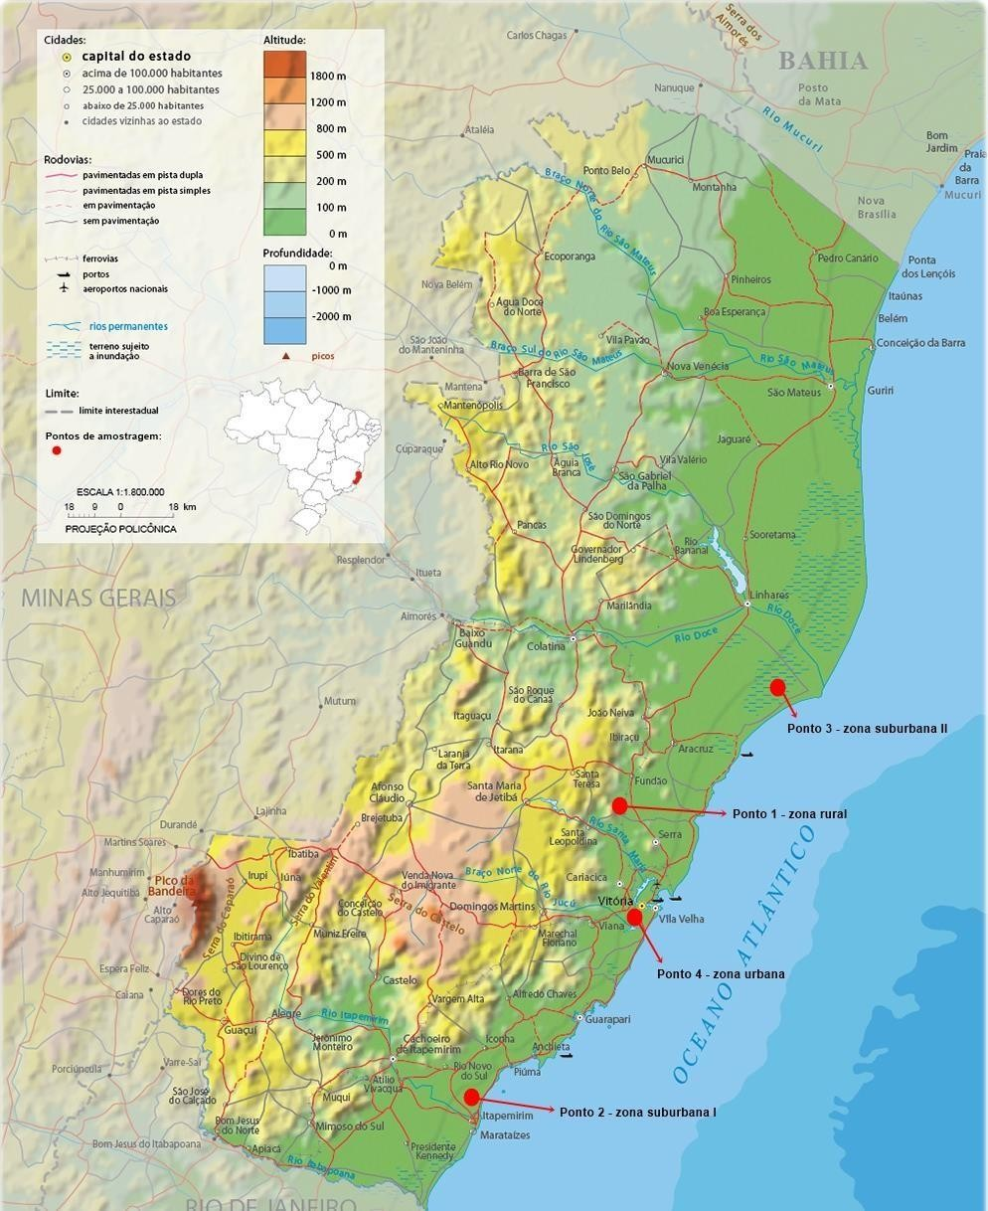

Figura 1: Mapa do Estado do Espírito Santo com especificações para altitude, profundidade, densidade demográfica, classificação de rodovias, presença de ferrovias, portos e aeroportos, corpos d´água permanentes, áreas sujeitas a inundação, limites geográficos e os quatro pontos de coleta do estudo divididos em diferentes regiões e zoneamentos. (IBGE 2010; adaptado).

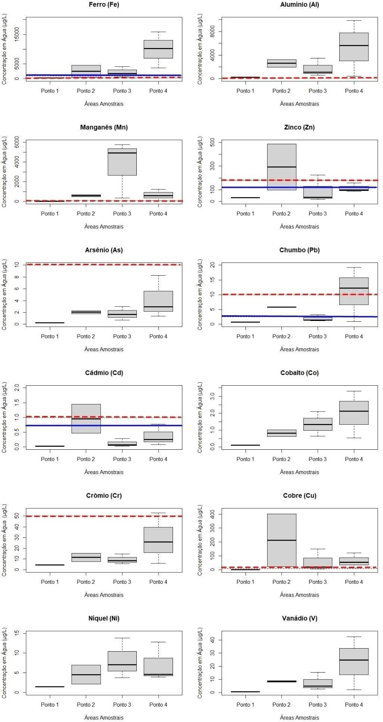

Figura 2: Variação das concentrações de Fe, Al, Mn, Zn, As, Pb, Cd, Co, Cr, Cu, Ni e V em água acumulada em bromélias. Os valores limites da Resolução CONAMA 357/2005 estão representados pela linha tracejada vermelha. Os valores limites da US Environmental Protection Agency (USEPA

2020) estão representadas pela linha contínua azul. Gráficos sem as linhas de referências representam metais que não têm limites de concentração determinados pelas legislações.

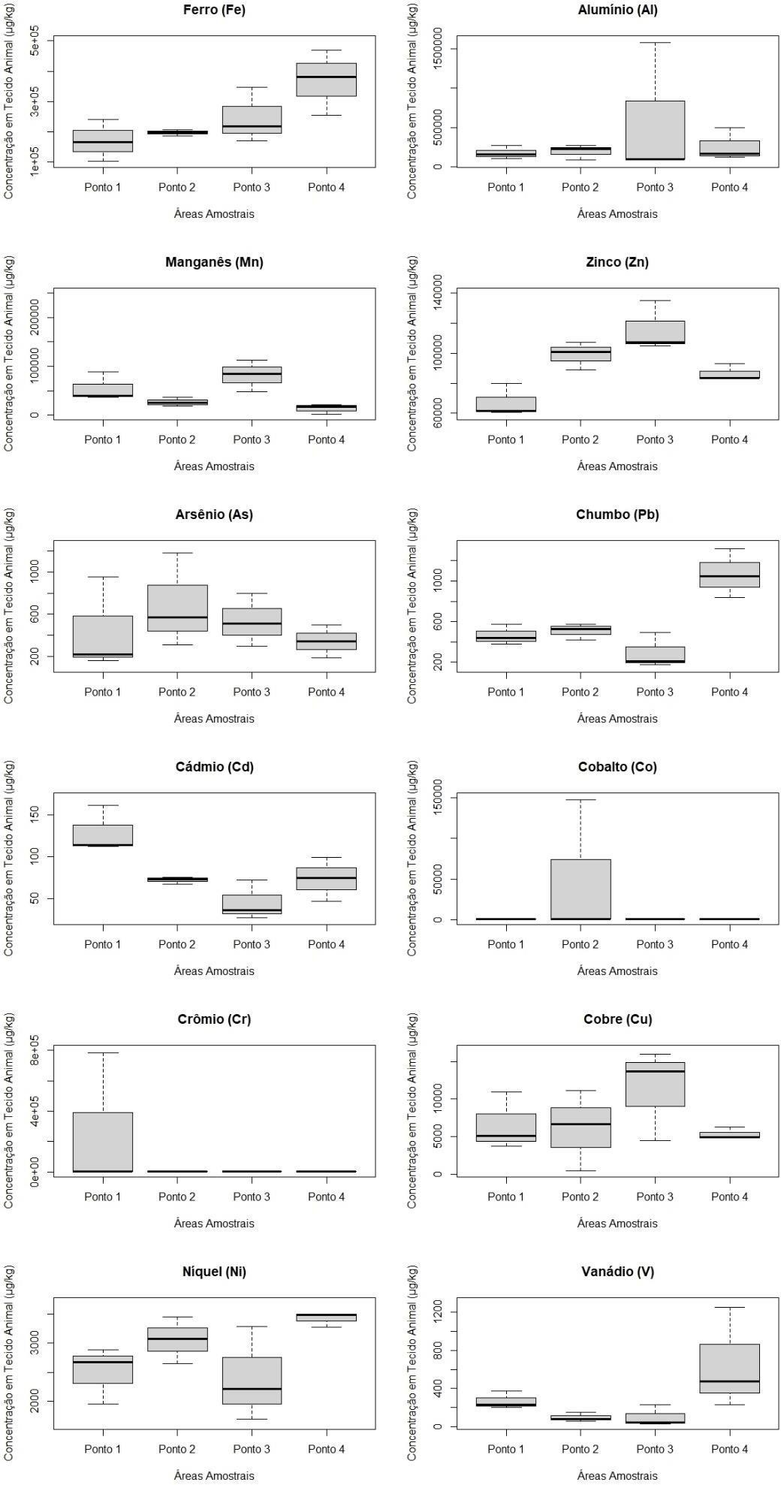

Figura 3: Variação das concentrações de Fe, Al, Mn, Zn, As, Pb, Cd, Co, Cr, Cu, Ni e V (µg/kg) em tecido animal (*pool*)do anfíbio bromelígena *Phyllodytes luteolus*.

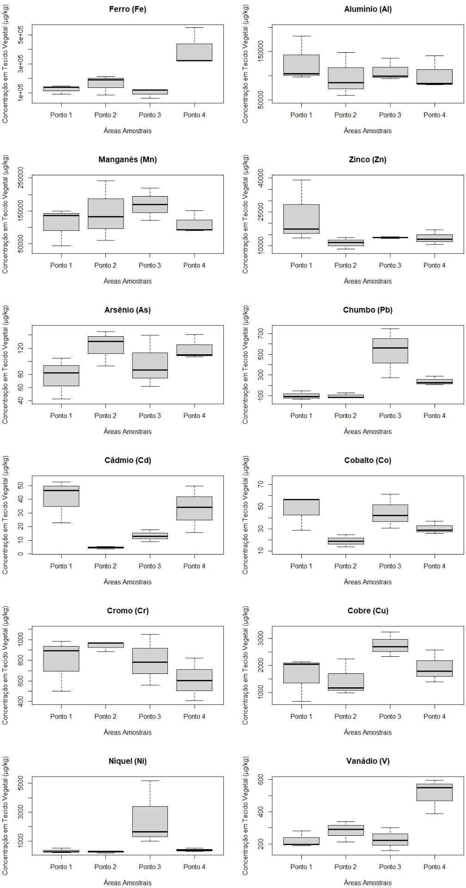

Figura 4: Variação das concentrações de Fe, Al, Mn, Zn, As, Pb, Cd, Co, Cr, Cu, Ni e V (µg/kg) de tecido vegetal amostrados de folhas de bromélias.

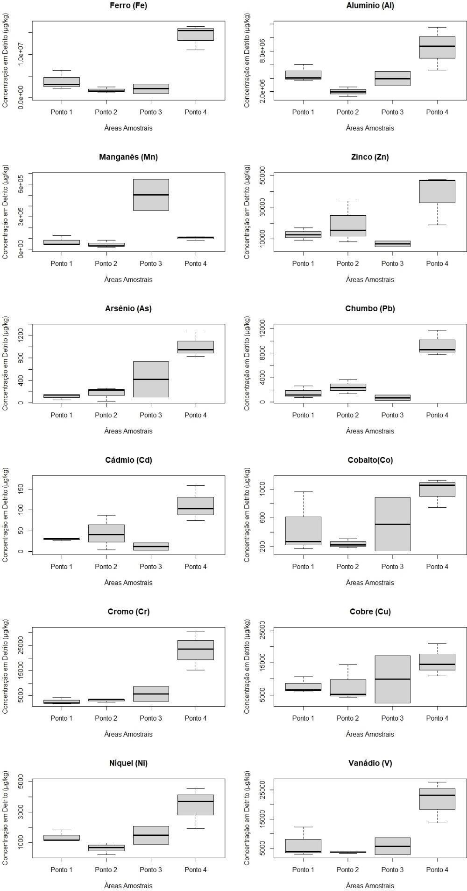

Figura 5: Variação das concentrações de Fe, Al, Mn, Zn, As, Pb, Cd, Co, Cr, Cu, Ni e V (µg/kg) em detrito acumulado no copo central de bromélias.

# Material Suplementar

Anexo I: Resultados das médias de concentrações de doze metais emágua (µg/L), tecido animal, tecido vegetal e detrito (µg/kg) por ponto amostral.

|  |  |  |  |  |  |  |  |  |  |  |  |  |  |  |
| --- | --- | --- | --- | --- | --- | --- | --- | --- | --- | --- | --- | --- | --- | --- |
| **Amostra** | **Área** | **Fe** | **Al** | **Mn** | **Zn** | **As** | **Pb** | **Cd** | **Co** | **Cr** | **Cu** | **Ni** | **V** | **Zona** |
|  | **Ponto 1** | 275,67 | 308,40 | 8,65 | 16,93 | 0,19 | 0,51 | 0,01 | 0,10 | 2,98 | 1,94 | 0,90 | 0,81 | Rural |
| **ÁGUA**  (µg /L) | **Ponto 2** | 2.546,05 | 2.598,15 | 585,55 | 291,90 | 2,04 | 5,83 | 0,96 | 0,82 | 11,55 | 212,81 | 4,54 | 8,53 | Suburbana I |
| **Ponto 3** | 2.180,77 | 1.731,83 | 3684,93 | 92,73 | 1,79 | 1,93 | 0,13 | 1,36 | 9,71 | 58,40 | 8,22 | 7,67 | Suburbana II |
|  | **Ponto 4** | 9.881,30 | 5.316,80 | 642,13 | 113,17 | 4,22 | 10,81 | 0,37 | 1,99 | 28,28 | 62,83 | 7,14 | 23,23 | Urbana |
|  | **Ponto 1** | 170.619,67 | 178.355,00 | 55.097,00 | 67.342,33 | 445,66 | 460,65 | 129,17 | 146,16 | 261.401,79 | 6.567,06 | 2.500,08 | 267,36 | Rural |
| **TECIDO ANIMAL**  (µg/Kg) | **Ponto 2** | 197.808,33 | 195.242,33 | 26.520,00 | 99.054,67 | 687,86 | 505,97 | 71,89 | 49.225,63 | 1.291,82 | 6.057,11 | 3.060,99 | 96,44 | Suburbana I |
| **Ponto 3** | 245.699,33 | 592.335,00 | 81.758,00 | 115.825,67 | 535,26 | 292,27 | 45,18 | 276,80 | 457,05 | 11.369,42 | 2.396,25 | 102,14 | Suburbana II |
| **Ponto 4** | 368.701,00 | 264.520,33 | 13.516,33 | 86.649,67 | 345,42 | 1.067,70 | 73,34 | 214,24 | 1.447,56 | 5.304,75 | 3.424,97 | 652,67 | Urbana |
|  | **Ponto 1** | 125.331,67 | 128.482,00 | 109.959,00 | 23.391,00 | 76,55 | 99,95 | 40,70 | 47,32 | 791,69 | 1.610,48 | 331,56 | 222,82 | Rural |
| **TECIDO VEGETAL**  (µg/Kg) | **Ponto 2** | 162.191,00 | 98.207,67 | 144.907,67 | 11.310,33 | 122,84 | 96,59 | 4,65 | 19,34 | 939,99 | 1.461,37 | 261,54 | 280,59 | Suburbana I |
| **Ponto 3** | 100.783,67 | 110.285,67 | 170.004,33 | 13.666,00 | 96,08 | 526,78 | 13,25 | 44,68 | 796,64 | 2.759,75 | 2.601,09 | 227,77 | Suburbana II |
| **Ponto 4** | 398.233,00 | 102.506,67 | 111.392,00 | 13.573,33 | 119,26 | 240,50 | 33,10 | 30,62 | 611,69 | 1.920,32 | 395,17 | 510,41 | Urbana |
|  | **Ponto 1** | 3.843.462,00 | 4.574.255,33 | 71.151,67 | 12.968,67 | 115,39 | 1.547,98 | 29,70 | 467,49 | 2.689,40 | 7.817,10 | 1.376,91 | 6.318,18 | Rural |
| **DETRITO**  (µg/Kg) | **Ponto 2** | 1.750.746,33 | 1.986.402,33 | 45.570,33 | 19.326,00 | 175,25 | 2.464,33 | 44,47 | 236,12 | 3.138,77 | 7.946,31 | 620,45 | 3.597,42 | Suburbana I |
| **Ponto 3** | 2.082.042,00 | 3.918.419,50 | 501.786,50 | 6.888,00 | 418,12 | 705,89 | 12,44 | 510,34 | 5.658,80 | 9.887,60 | 1.485,85 | 5.674,50 | Suburbana II |
| **Ponto 4** | 14.338.699,00 | 8.477.077,67 | 103.992,33 | 37.843,67 | 1.014,81 | 9.365,57 | 111,99 | 979,86 | 23.043,67 | 15.419,00 | 3.400,73 | 21.494,67 | Urbana |
|  |  |  |  |  |  |  |  |  |  |  |  |  |  | - |